МАОУ СОШ №2 пгт Серышево
структурное подразделение Детский сад №3

Тема: «Мой любимый домашний питомец»
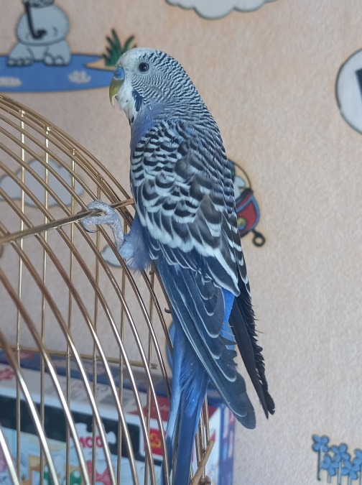

Манина Ангелина
Подготовительная к школе группа №4
Руководитель: Манина Альбина Сергеевна

09 февраля
2022г.
СОДЕРЖАНИЕ
1. Введение……………………………………………………………………….. 3
2. Основная часть………………………………………………………………….4
3. Практическая часть……………………………………………………..…..….5
4.Заключение……………………………………………………………..………..6
5. Список используемой литературы………………………………………….....7
6. Приложение……………………………………………………………………..8

ВВЕДЕНИЕ
У меня дома живет волнистый попугайчик по имени Тиша, родители подарили мне его на день рождения. Я долго о нем мечтала и вот моя мечта сбылась. После у меня появилась еще одна мечта - научить Тишу разговаривать. Но Тиша мало общается со мной и до сих пор меня боится. Поэтому я решила больше узнать о попугаях, об особенностях их содержания, а так же о том, что необходимо для того чтобы Тиша перестал меня боятся и научился разговаривать.
Цель: познакомить с особенностями поведения волнистых попугайчиков.
Задачи:
1. Узнать о родине волнистых попугайчиков.
2. Создать условия необходимые для проживания волнистого попугайчика в квартире.
3. Узнать необходимые рекомендации по уходу за волнистыми попугайчиками.
Гипотеза: можно ли содержать волнистого попугайчика в квартире.
Объект исследования: жизнь попугая в домашних условиях.
Предмет исследования: волнистый попугай Тиша.
Методы исследования: анализ литературы, наблюдение

ОСНОВНАЯ ЧАСТЬ
Родина волнистых попугаев-Австралия. Волнистых попугаев впервые описал в 1805 году английский испытатель Д. Шоу. В Европу волнистые попугаи были завезены Д. Гульдом в 1840 году. Попугайчиков сотнями и тысячами отлавливали и при перевозке огромное количество птиц из-за плохого кормления и тесноты погибали. В 1894 году был принят закон в Австралии о полном запрещении вывоза птиц из страны. В Россию волнистых попугайчиков завезли в конце 19 века. В мире уже больше одомашненных волнистых попугайчиков, чем диких. Длительность жизни волнистых попугайчиков в неволе составляет 10-15 лет, хотя некоторые доживают и до 22 лет.
Внешний вид волнистого попугая.
Основная окраска оперения у попугайчиков защитного зелено-травянистого цвета. Селекционерами выведены и другие цвета попугаев: желтый, голубой, фиолетовый, коричневый. В природе такие птицы не выживают, их уничтожают хищники, т. к. они заметны среди листьев деревьев. Хвост у попугаев длинный. Глаза обычно темно синего цвета. Клюв является одновременно и приспособлением для захвата и измельчения корма и для лазания по деревьям. Над клювом находится восковица. Пол птиц легко различают по цвету восковицы: у взрослого самца она ярко-синяя, у самки она бесцветная или коричневая. Лапки у птицы весьма сильные, но короткие. Каждая лапка отличается большой самостоятельностью движений. Лапки помогают удерживать пищу.
Создание условий для жизни попугая в домашних условиях.
Попугай любит тепло и солнечный свет, поэтому его клетка стоит в самом светлом месте моей комнаты, обязательно вдали от сквозняков. Так же попугай любят свободу, поэтому клетка нашего Тиши всегда открыта. Он может летать по квартире в любое время, а затем снова вернуться к себе. Закрываем мы клетку только тогда, когда у нас идет уборка, чтобы не испугать Тишу.
Питание попугая.
Основным кормом у домашних попугаев является смесь из разных зерен, которую мы с родителями покупаем в магазине для животных. Так же добавляем в пищу кусочки различный фруктов и овощей: яблоки, бананы, груши, морковь, огурец. Кусочки фруктов и овощей лучше прикрепить между прутьев клетки, так попугаю удобнее будет есть. Так же мы узнали, что домашним попугаям нужно давать куриное вареное яйцо, но наш Тиша от яиц отказывается. Из разных источников мы узнали, что в течение дня попугаю будет достаточно 1 столовой ложки корма, при этом добавляя в пищу овощи и фрукты. Так же обязательно в клетке должен быть чистый песок или мел, он нужен попугаям для переваривания пищи в желудке. Зимой очень полезно добавлять в воду 2-3 капли лимонного сока, лимон дезинфицирует воду и способствует укреплению перьев.
ПРАКТИЧЕСКАЯ ЧАСТЬ
Волнистые попугаи очень общительные и поэтому с ними необходимо играть и разговаривать каждый день, потому что он скуки они могут заболеть. В клетке нашего Тиши есть разные игрушки (кольцо, зеркало, колокольчик, разные веревочки), а некоторые из них мы с родителями сделали своими руками.
В ходе нашего наблюдения я заметила, что больше всего нашему Тише нравится играть с колокольчиком, а подвесное кольцо он использует вместо «кровати» и спит на нем.
Так как я очень хочу научить Тишу разговаривать мы с мамой подобрали разную литературу. Из книг я узнала некоторые правила которые необходимы для того что бы попугай научился разговаривать.
1. Учить попугая должен только один человек.
2. Учить нужно каждый день и как всем животным давать угощение
3. Для начала нужно учить словам, в которых есть шипящий звук, повторять их нужно ласково и четко, но ни громко, чтобы попугай вас не боялся.
4. Во время разговоров с попугаем не должно быть постороннего шума: нужно выключить телевизор, музыку.
5.Самое главное не пугать попугая, не делать резких движений, громко не кричать.
6. При кормлении попугая всегда нужно произносить его имя.
Мы с родителями уже давно пытаемся научить Тишу разговаривать, но пока у нас ничего не выходит. Для этого, как я поняла, нужно много времени и терпения. Слова и фразы, которым мы хотим его научить нужно произносить к месту. Если не получается нужно оставаться терпеливым, а не кричать и бить его. Как мы узнали, у попугаев, хорошая память не только на слова, но и обиды.
ЗАКЛЮЧЕНИЕ
В ходе моего исследования я узнала: как лучше ухаживать за моим домашним питомцем, чем его можно подкармливать, какие игры он любит; как учить его разговаривать.
К сожалению, во время моего исследования Тиша так и не сказал ни одного слова. Я узнала, что это длительный процесс, который требует времени и терпения. Думаю, что советы, которые мне удалось найти, помогут мне исполнить мою мечту и наш Тиша научится разговаривать.
В ходе исследовательской работы мы много проводили времени с попугайчиком, и пусть он не научился разговаривать, наш Тиша стал дружелюбнее. Он стал меньше бояться и даже пару раз сидел на руке у меня и мамы. Наша гипотеза подтвердилась, волнистый попугай может содержаться в домашних условиях. В ходе своей исследовательской работы посмотрела много обучающих видео о попугайчиках и еще раз убедилась, какие они талантливые и необычные. Я обязательно продолжу обучение своего питомца, научу его разговаривать, и исполню свою мечту.

СПИСОК ИСПОЛЬЗУЕМОЙ ЛИТЕРАТУРЫ
1. Гринев В. А. Попугаи справочное пособие.- М.: Лесная промышленность, 2015,-334с.
2.«Жизнь животных» Том 2. Стр. 150-163. М., Терра, 1992.
3. Нестерова Д. М. Как научить попугая говорить.- М.: Терра, 2006,- 64с.
4. Рахманов А. И. 99 советов, Волнистые попугайчики. Уход и содержание.-М.: Аквариум-Принт, 2008,- 120с.

ПРИЛОЖЕНИЯ
